威海市政府采购电子交易系统CA数字证书绑定及登录操作手册

2023年3月

目录

一、一网通办CA数字证书绑定及登录 3
（一）一网通办CA数字证书绑定 3
（二）一网通办CA数字证书登录 4
二、政府采购-游客登录窗口绑定及登录 5
（一）政府采购-游客登录窗口CA数字证书绑定 5
（二）政府采购-游客登录窗口CA数字证书登录 6

一、一网通办CA数字证书绑定及登录

（一）一网通办CA数字证书绑定
用户使用账号密码登录“威海市交易服务一网通办系统”（网址：http://ggzyjy.weihai.cn/PSPBidder/memberLogin），点击“账号信息”，进入 CA 锁绑定的页面（详见图1），点击“CA 锁绑定”按钮，完善账号信息（详见图2），提示您已注册成功（详见图3）。
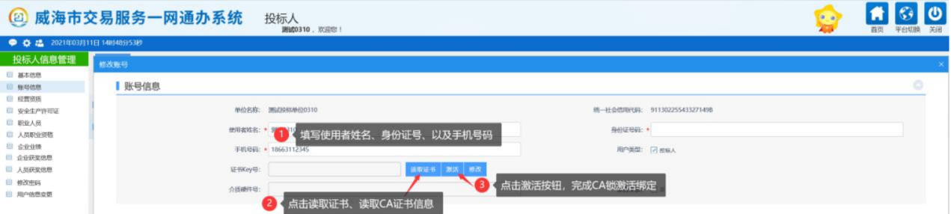
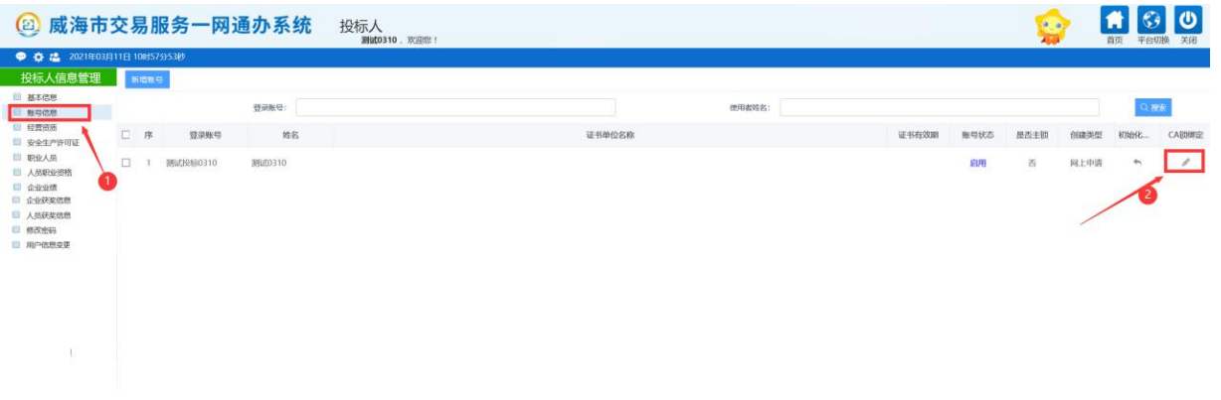
（图1）

（图2）
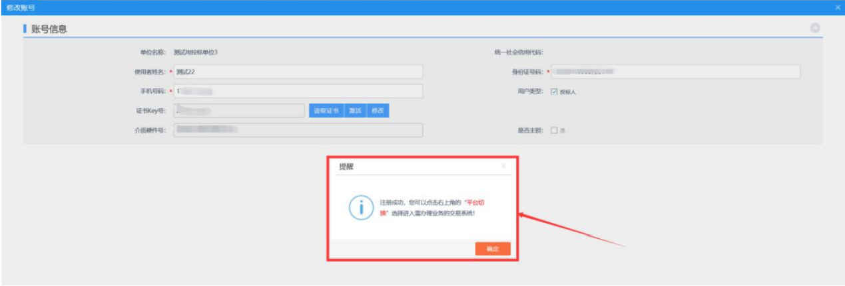
（图3）

（二）一网通办CA数字证书登录
用户进入“威海市交易服务一网通办系统”（网址：http://ggzyjy.weihai.cn/PSPBidder/memberLogin）点击CA登录，输入CA数字证书的pin码，点击立即登录即可登录进入系统（详见图4），使用“平台切换”跳转至威海市政府采购电子交易系统，进行相关操作。
注意事项：代理机构需操作威海市政府采购电子交易系统评标流程或要查看评标管理界面信息的，必须使用CA数字证书登录，否则无法进行相关操作。
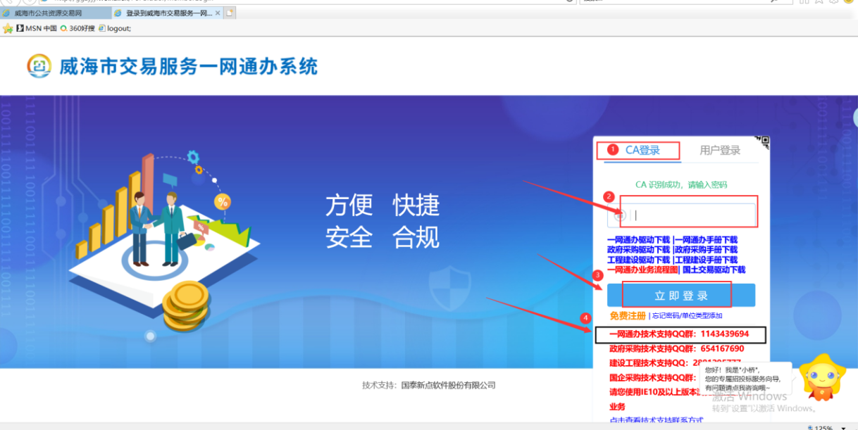
（图4）

二、政府采购-游客登录窗口绑定及登录

（一）政府采购-游客登录窗口CA数字证书绑定
用户进入“游客登录窗口-政府采购”入口(http://dzcg.whggzyjy.cn:8088/login?cloudid=103)进行CA数字证书绑定操作，点击CA锁登录（详见图5），输入CA数字证书的pin码（详见图6），输入账号和密码（详见图7），提示绑定成功（详见图8）。
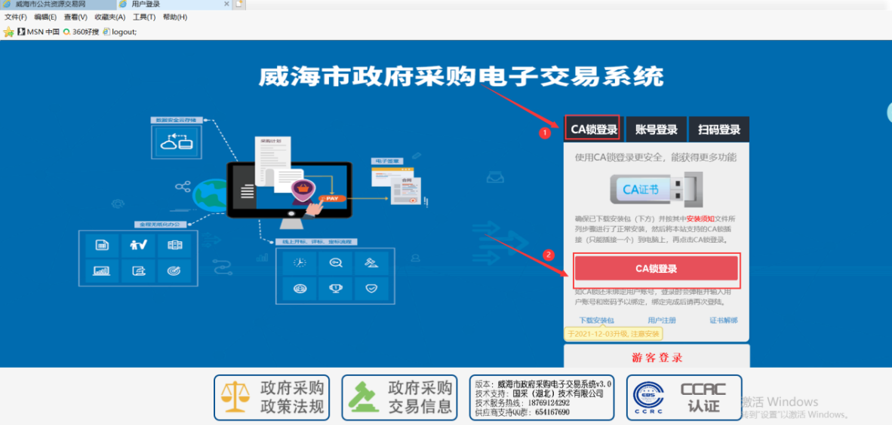
（图5）
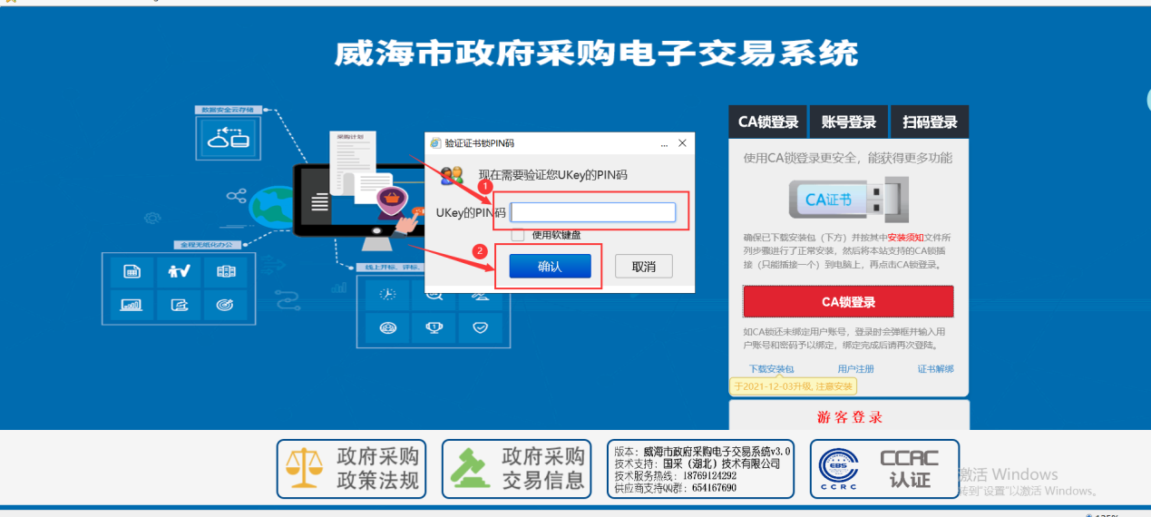
(图6)
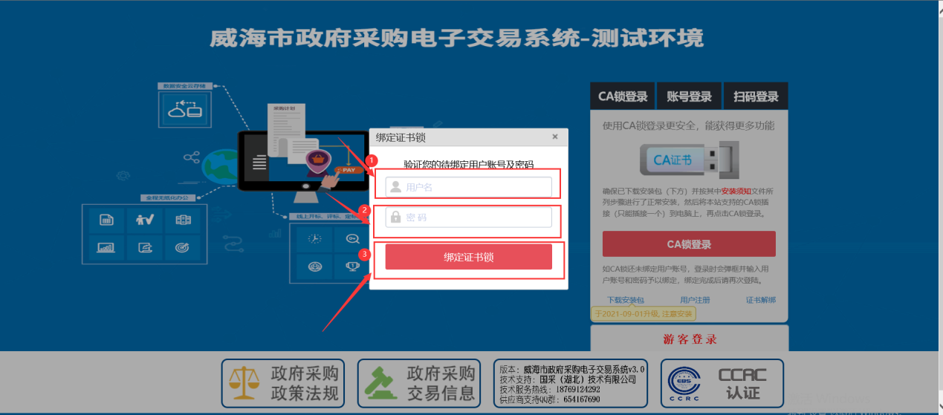
（图7）
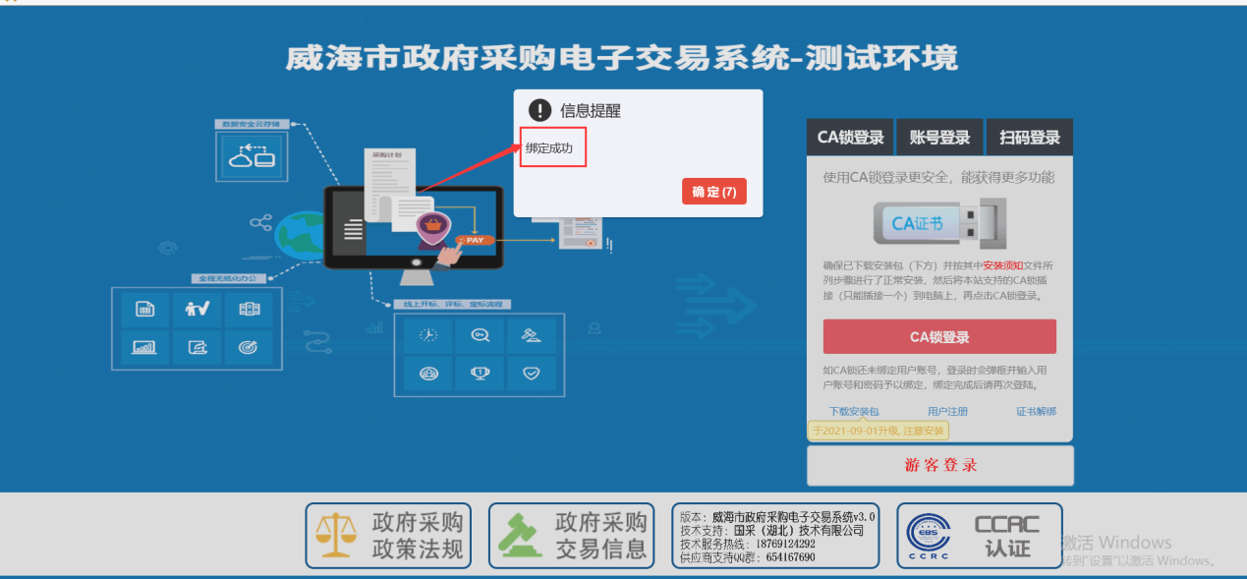
（图8）

（二）政府采购-游客登录窗口CA数字证书登录
用户进入“游客登录窗口-政府采购”入口(http://dzcg.whggzyjy.cn:8088/login?cloudid=103)进行CA数字证书登录操作（详见图9），点击CA锁登录，输入CA证书的pin码，直接登录即可。
技术支持电话：18769124292
技术支持QQ群:654167690

（图9）
注意事项：代理机构需操作评标流程或要查看评标管理界面信息的，必须使用CA数字证书登录，否则无法进行相关操作。

